Муниципальное автономное дошкольное образовательное
учреждение №3 « Лучик » города Дубна Московской области

КОНСПЕКТ ЗАНЯТИЯ
по опытно – экспериментальной деятельности
«ЖИВЫЕ ТЕНИ»

для детей 6 – 7 лет

Составитель:
Земляницына Наталья Георгиевна,
педагог дополнительного образования

Дубна, 2019 год
Программное содержание:
- познакомить детей с образованием тени от предметов;
- показать зависимость тени от источника света;
- установить сходство тени и объекта;
- создать с помощью теней образы;
- развивать логику, образное мышление;
- воспитывать интерес к опытам.
Материал:
Демонстрационный: геометрические тела, белое полотно, силуэты для теневого театра, кукла, конверты с загадками для опытов, тёмная ткань.
Оборудование:
Проектор, столы, стулья по количеству детей, столы, магнитная доска, две стойки, лампа настольная, фонари, ширма для театра.
Ход занятия:
Воспитатель: Дети, я сейчас вам загадаю загадку, а отгадка подскажет нам тему нашей игры.
От кого мои друзья
Убежать никак нельзя?
Неотвязно в ясный день
Рядом с нами ходит...
Дети: Тень! Что это?
Ребёнок: Это тень.
Воспитатель: Правильно, дети. Это тень. Вы догадались, какая сегодня будет тема наших опытов?
Дети: Тень!
Воспитатель: Кто знает, что такое тень?
Ребёнок: Тень – это отражение какого-либо предмета.
Воспитатель: Кто знает, как появляется тень?
Ребёнок: Тень появляется, когда светит солнце, оно отражает предметы на стене.
Воспитатель: Правильно. Когда на пути света появляется какое-то препятствие, образуется тень. Дети, сегодня мы с вами познакомимся с тенью поближе. Опытно-экспериментальным путём мы проверим признаки тени, поупражняемся в нахождении правильной тени среди других, в изображении тени по предложенной схеме. А ещё нас ждёт интересная работа в нашей лаборатории.
Воспитатель: Для начала, дети, давайте попробуем с вами сделать тень. Что нам для этого понадобится?
Дети выдвигают предположения. Воспитатель выставляет необходимое оборудование.
Воспитатель: Саша, встань, пожалуйста, рядом с экраном и вытяни руку, а ты, Вика, посвети фонариком на экран. Дети выполняют задание.
Воспитатель: Что вы видите на экране?
Ребёнок: Я вижу Сашину руку.
Воспитатель: А теперь, Майя, возьми, пожалуйста, в руку любой предмет, а Егор посветит фонариком. Дети выполняют задание. Что вы видите на экране?
Ребёнок: Называет предмет (ежик, кукла).
Воспитатель: Как получилась тень?
Ребёнок: Предположения детей. Майя закрыла свет фонарика предметом.
Воспитатель: Лучи света прямые, рука Майи с куклой закрыла световые лучи и поэтому образовалась тень.
Воспитатель: Какой первый вывод мы сделаем?
Ребёнок: Когда на пути света появляется какое-то препятствие, образуется тень.
Воспитатель обобщает ответы детей и делает вывод о том, как появляется тень.
Приступим к разгадыванию загадок
Воспитатель: Ты за ней, она от тебя,
Ты от неё, она за тобой.
Воспитатель: Что это?
Ребёнок: Это тень.
Воспитатель: Опытным путём вам предстоит доказать свойство тени убегать и догонять с выражением результата в речи.
Выдвигается предположения. Если фонарик светит спереди – тень догоняет, а если сзади – тень убегает.
Загадка: Весь день за мной шагала,
А в темноте пропала.

Воспитатель: Что это?
Ребёнок: Это тень.
Воспитатель: Опытным путём вам предстоит доказать, пропадает ли тень в темноте? Дети проводят эксперимент с тенью. Гаснет фонарик – тень пропадает.
Выдвигает предположение: Тень пропадает, потому что нет источника света.
Воспитатель: читает следующую загадку.
Что может быть больше слона и невесомым?
Воспитатель: Что это?
Ребёнок: Это тень.
Воспитатель: Опытным путём вам предстоит доказать, может ли тень слона быть больше его самого, но при этом невесома?
Выдвигает предположение: Чем ближе слон к источнику света, тем тень его больше и ничего при этом не весит.
Воспитатель: Перейдём к следующей загадке:
Есть фигуры у меня,
Изобразил их тени я,
Сравнить вам надо их, друзья,
Не ошибся ль часом я?
Воспитатель: Опытным путём вам предстоит сравнить тени геометрических тел.
Воспитатель:
Видел сон, мои друзья,
В нём танцевала тень моя!
На месте я стоял тогда,
Проверьте сон и покажите,
Как же танцует тень моя?

Воспитатель: Опытным путём вам предстоит проверить, может ли танцевать тень. Звучит музыкальный фон, дети проводят эксперимент с тенью и источником света, передвигая его в разных направлениях относительно предмета.
Тень танцует если двигается источник света. При затруднении приглашаются дети, готовые помочь. Воспитатель, при необходимости, уточняет и дополняет ответы детей.

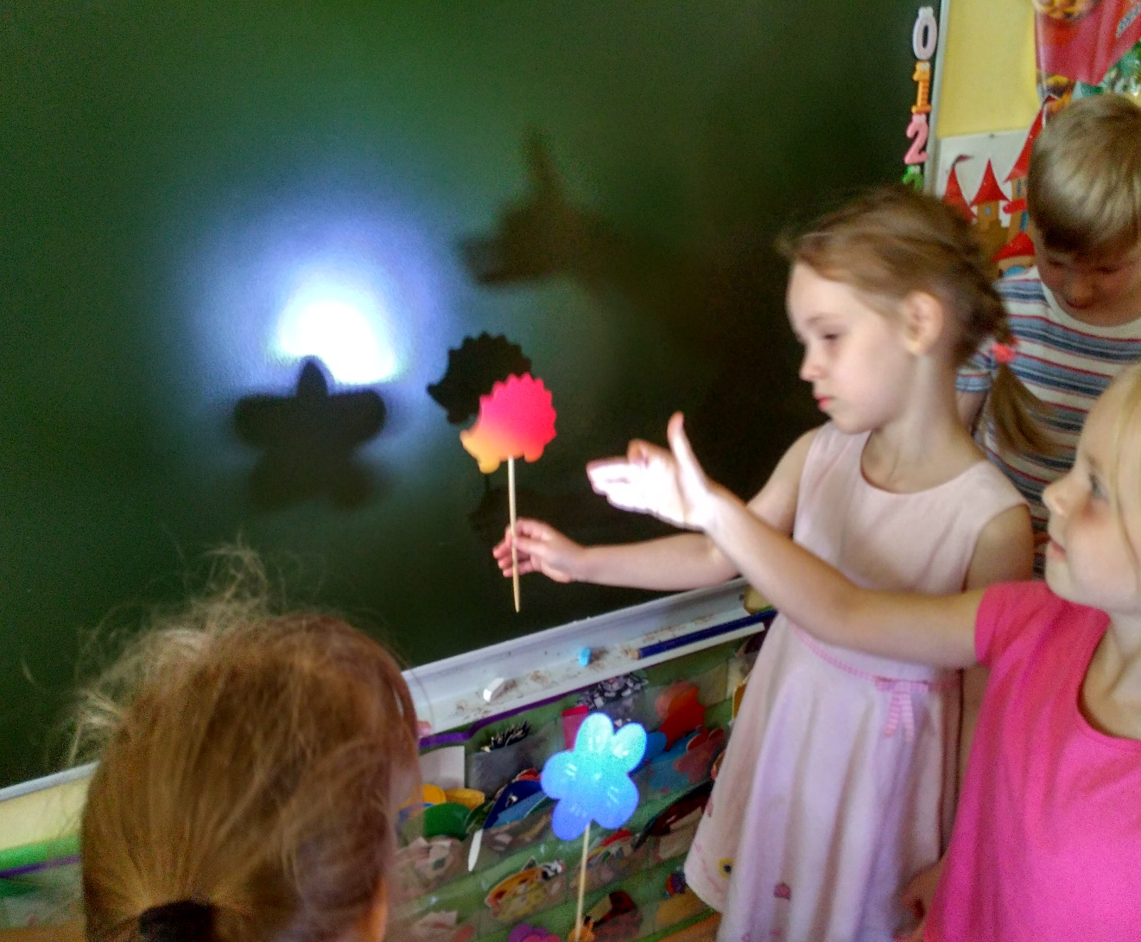

Воспитатель: Дети, проверим как вы усвоили знания о свойствах тени. Ваша задача найти и исправить ошибки, допущенные автором в стихотворении.
Читаю шуточное стихотворение про тень с ошибками.
Я иду - она стоит (она идёт).
Я стою - она бежит (она стоит).
Лёг я спать – она легла (она пропала).
Солнце встало – тень пропала (вновь пришла).
Подошёл я к фонарю – тени я своей боюсь,
Я большой – она мала (она большая).
Будто вовсе не моя!
Захотел убрать с дороги,
Поднял, в сторону отнёс (да её нельзя поднять).
Вдруг тень моя затанцевала,
Хотя на солнышке стояла.
Воспитатель: Дети, какой вывод можно сделать про знание автором стихотворения свойств тени?
Ребёнок: Автор не знает свойства тени.
Воспитатель: Дети, я предлагаю вашему вниманию фрагмент мультфильма из сериала «Фиксики. Театр теней.»
После просмотра провести обсуждение мультфильма.
Подводится итог занятия: Что нового вы узнали о тени и ее свойствах?
Дается оценка деятельности детей.

